Άσκηση #3

Σημασιολογική Τμηματοποίηση (Semantic Segmentation)
U-Net στο Semantic Boundaries Dataset (SBD)

1. Εισαγωγή
Η σημασιολογική τμηματοποίηση (semantic segmentation) στοχεύει στην ταξινόμηση κάθε pixel μιας εικόνας σε κατηγορία. Υλοποιήθηκε η αρχιτεκτονική U-Net και εφαρμόστηκε στο SBD dataset (21 κλάσεις: 20 αντικείμενα + background). Εκτελέστηκαν 7 πειράματα σε 2 σειρές:
- Σειρά 1 (3 πειράματα): Background weight = 1.0, 10 epochs, step scheduler
- Σειρά 2 (4 πειράματα): Background weight = 0.2, 5 epochs, cosine scheduler

2. Μεθοδολογία

2.1 Αρχιτεκτονική U-Net
Το U-Net είναι encoder-decoder network με skip connections. Ο encoder (μείωση resolution μέσω 4 Down blocks: MaxPool → DoubleConv) και decoder (επαναφορά resolution μέσω 4 Up blocks: ConvTranspose2d → concatenation → DoubleConv). Συνολικές παράμετροι: 31.044.821.

2.2 Ρόλος Background Weight
Το background καταλαμβάνει τη συντριπτική πλειονότητα των pixels. Με weight=1.0 το μοντέλο μπορεί να πετύχει υψηλή pixel accuracy προβλέποντας background παντού. Μειώνοντας το στο 0.2, η loss τιμωρεί λιγότερο τα λάθη στο background, αναγκάζοντας το μοντέλο να εστιάσει στις foreground κλάσεις — αλλά μπορεί να αποσταθεροποιήσει την εκπαίδευση.

3. Αποτελέσματα Πειραμάτων

3.1 Συνοπτικός Πίνακας
Πείραμα | BG Wt | Optimizer | LR | Epochs | Scheduler | mIoU(%) | PixAcc(%) | Χρόνος(min)
UNet_BaseChannels_64 | 1.0 | ADAMW | 0.0003 | 10 | step | 13.91 | 74.79 | 81.7
LearningRate_0.001 | 1.0 | ADAMW | 0.001 | 10 | step | 12.63 | 73.67 | 81.6
Optimizer_SGD | 1.0 | SGD | 0.0003 | 7 | step | 10.25 | 71.46 | 56.8
LearningRate_0.0001 | 0.2 | ADAMW | 0.0001 | 5 | cosine | 7.56 | 71.06 | 50.0
Optimizer_ADAMW | 0.2 | ADAMW | 0.0003 | 5 | cosine | 6.75 | 70.22 | 49.6
LearningRate_0.001 | 0.2 | ADAMW | 0.001 | 5 | cosine | 5.80 | 68.42 | 49.8
Optimizer_SGD | 0.2 | SGD | 0.0003 | 5 | cosine | 3.02 | 67.10 | 49.8

3.2 Σειρά 1: Κανονικό Background Weight (=1.0)
3 πειράματα με 10 epochs, step scheduler, όλες οι κλάσεις ισότιμα στη loss function:
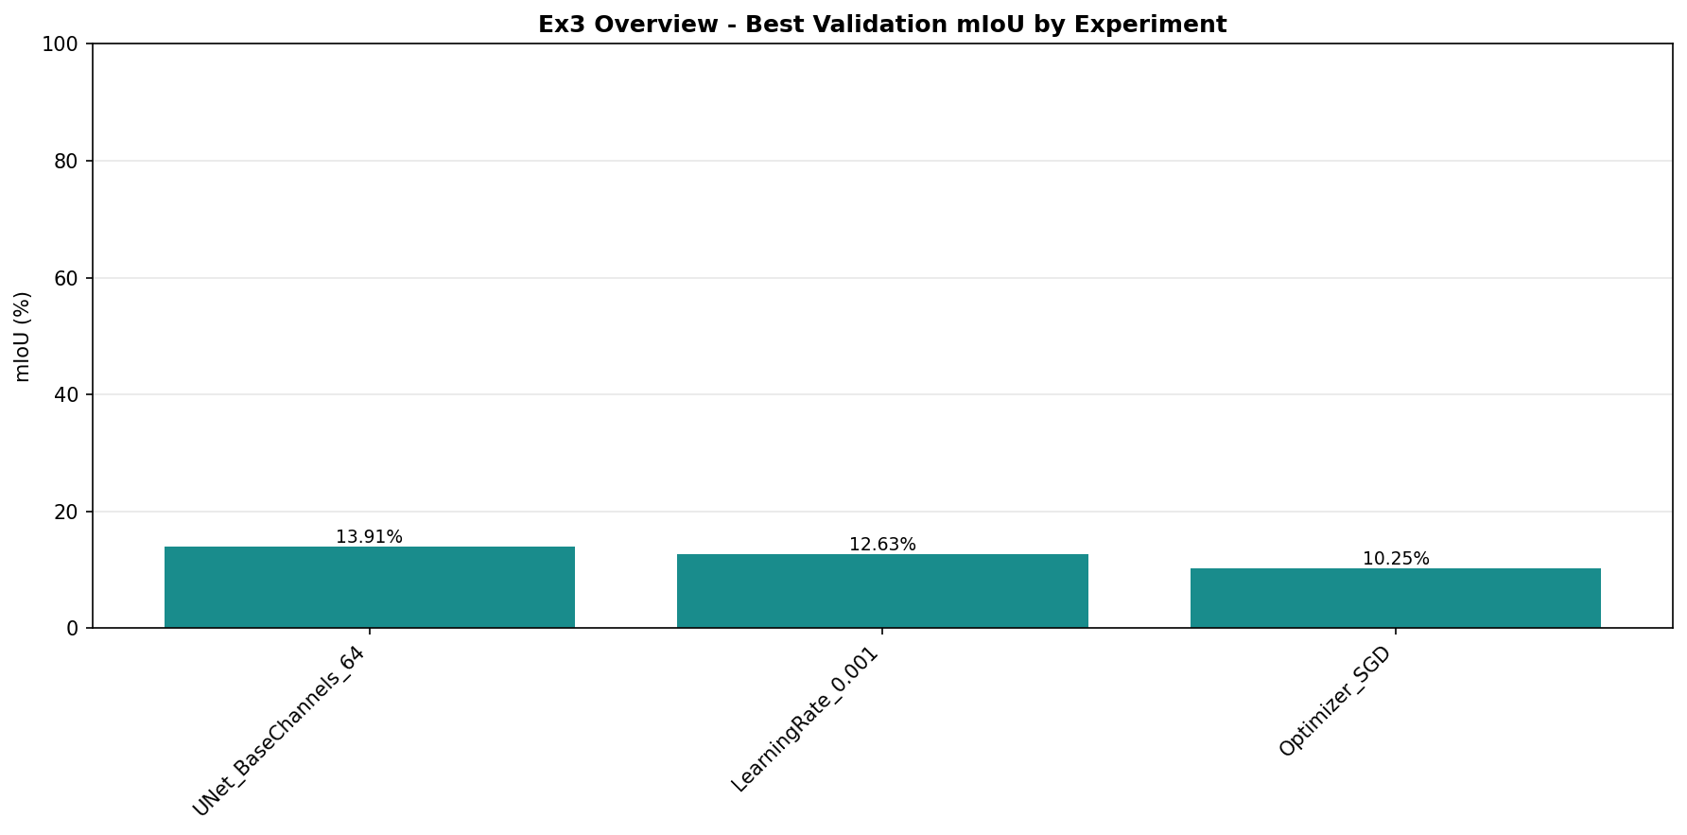
Εικόνα 1: Σύγκριση mIoU — Κανονικό BG Weight
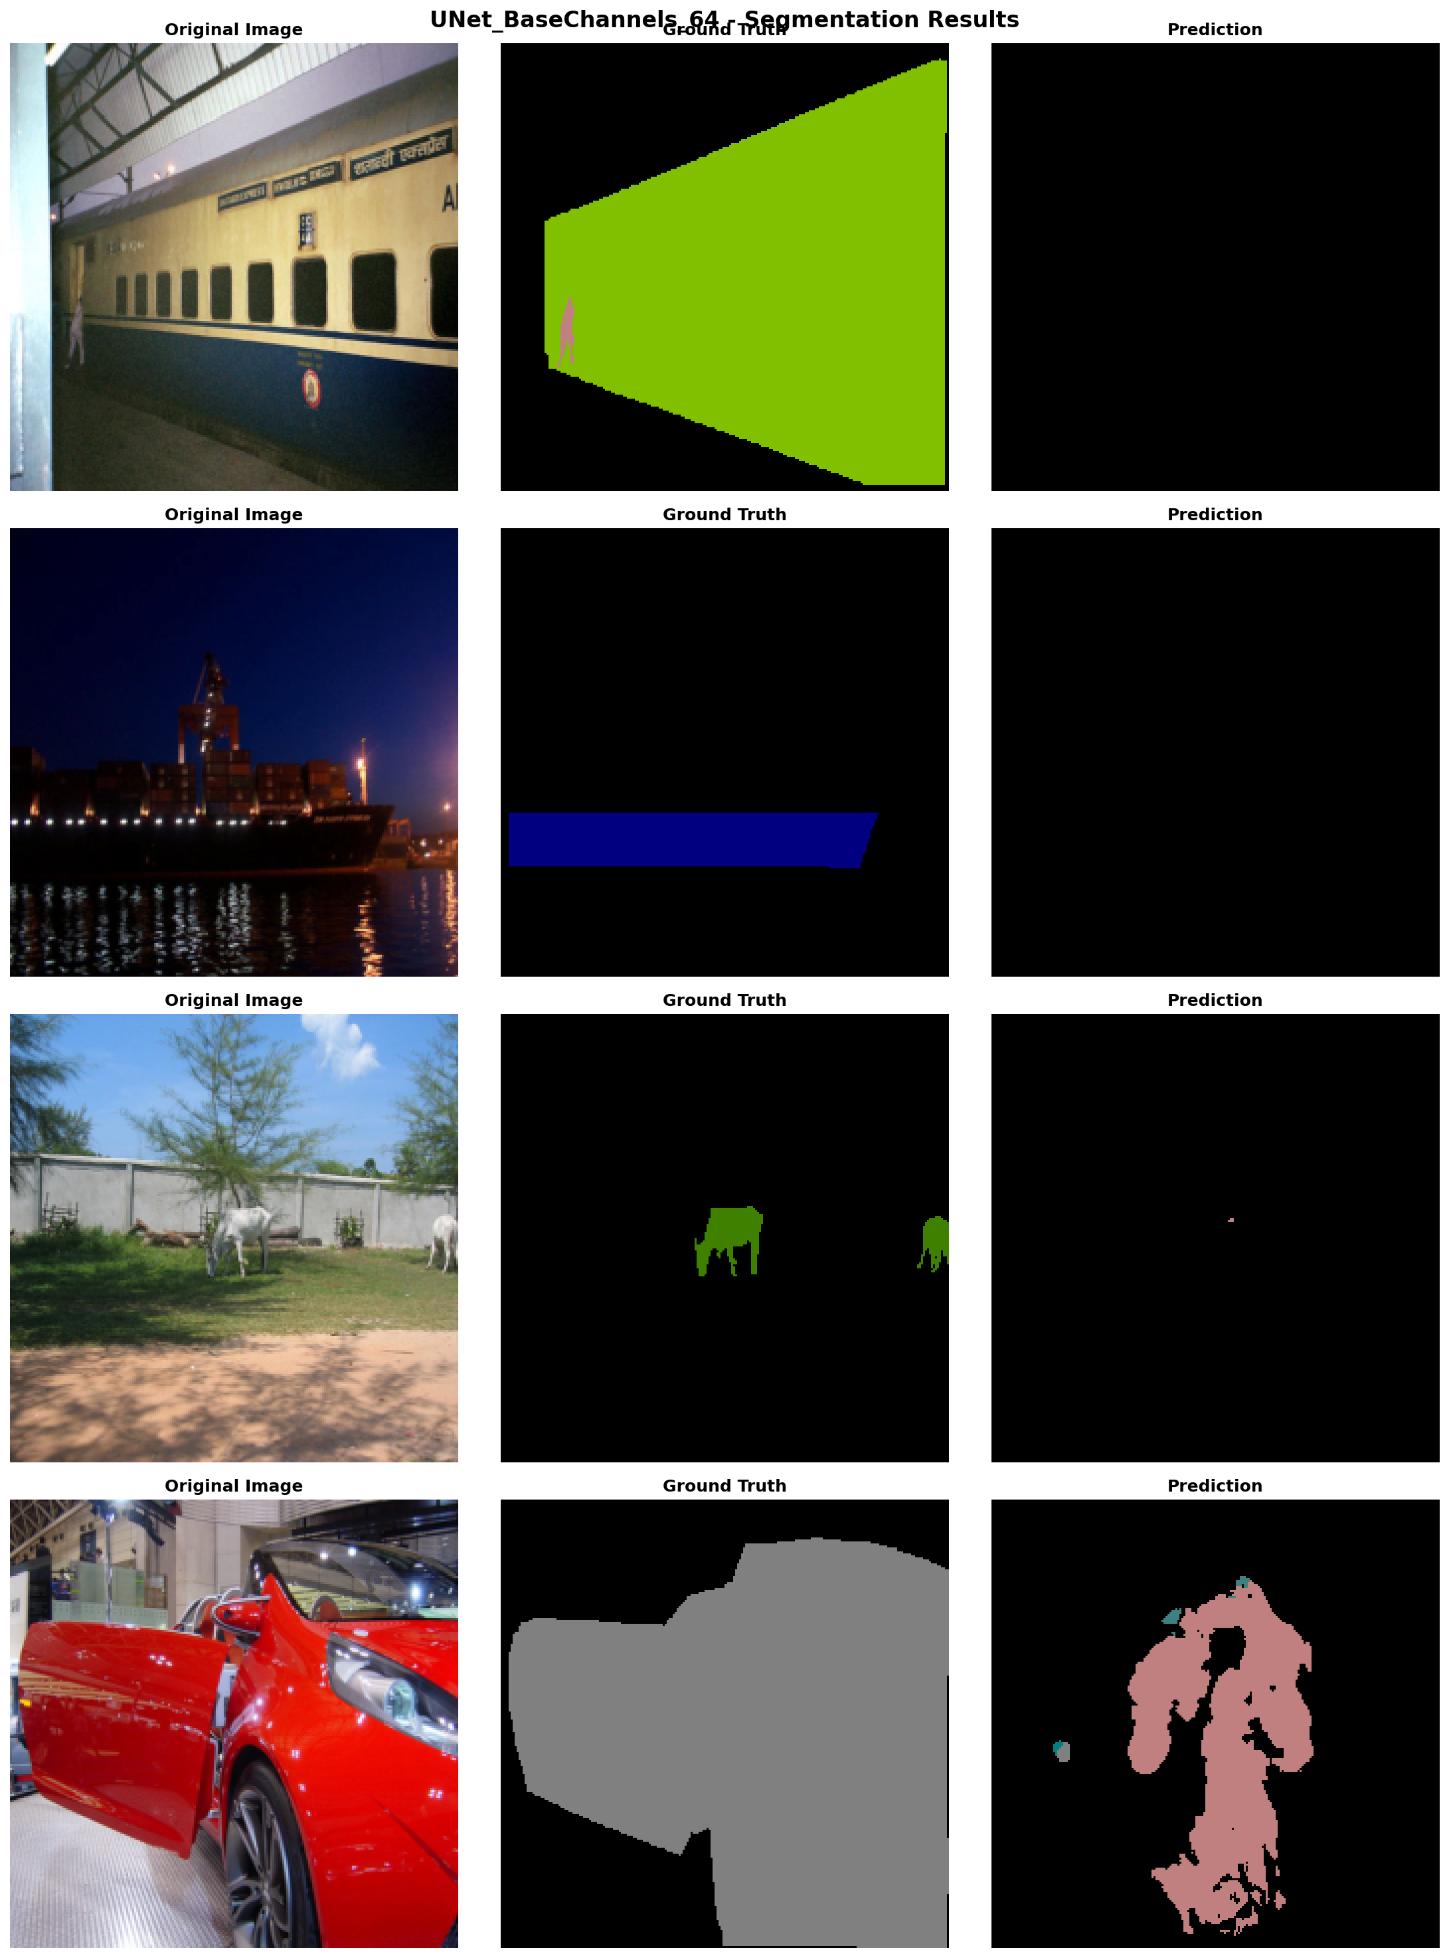
Εικόνα 2: Καλύτερο αποτέλεσμα τμηματοποίησης (BG=1.0)
Σχολιασμός:
- Ο AdamW (lr=0.0003) πέτυχε το καλύτερο mIoU (13.91%) χάρη στην adaptive σύγκλισή του.
- Ο SGD (lr=0.0003) συνέκλινε πιο αργά και έκανε early stop στα 7 epochs (mIoU=10.25%).
- Μεγάλο LR (0.001) έδωσε ελαφρώς χαμηλότερο mIoU (12.63%) από το 0.0003.
- Η υψηλή Pixel Accuracy (71-75%) οφείλεται στην κυριαρχία του background στα pixels.

3.3 Σειρά 2: Μειωμένο Background Weight (=0.2)
4 πειράματα με 5 epochs, cosine scheduler, βάρος background=0.2 ώστε το μοντέλο να εστιάσει στις foreground κλάσεις:
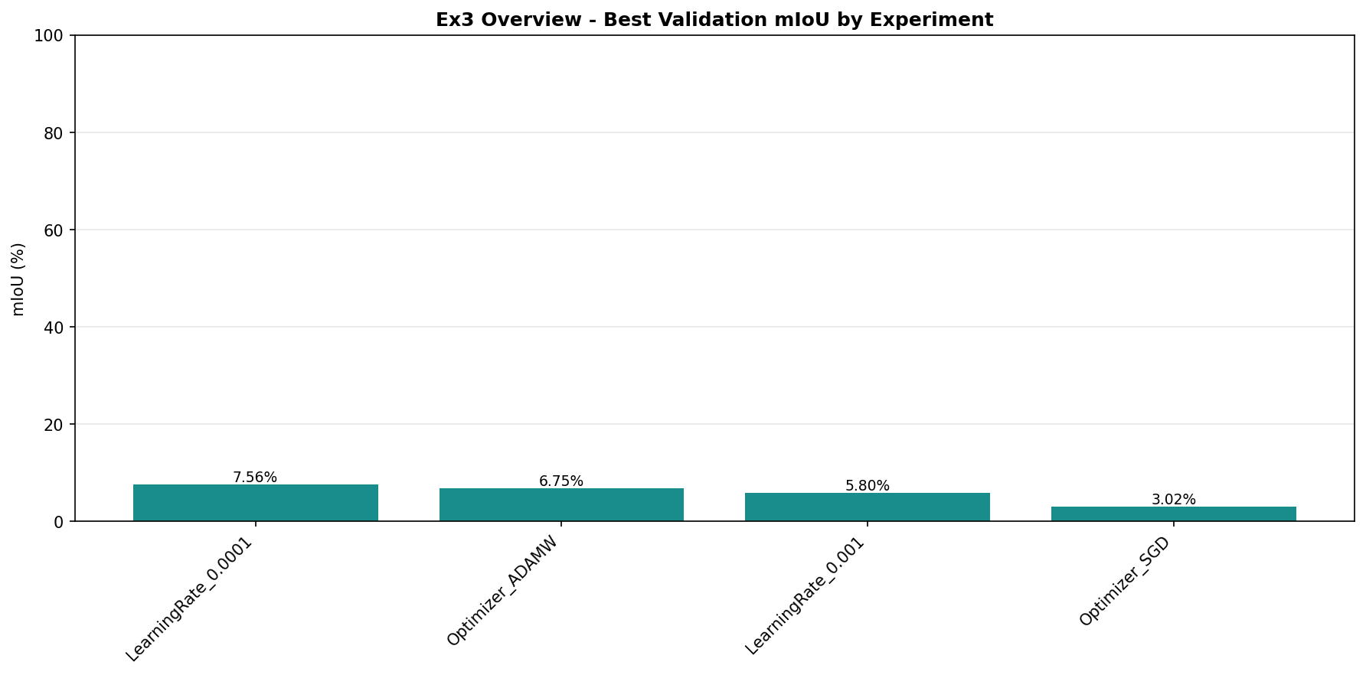
Εικόνα 3: Σύγκριση mIoU — Μειωμένο BG Weight (0.2)
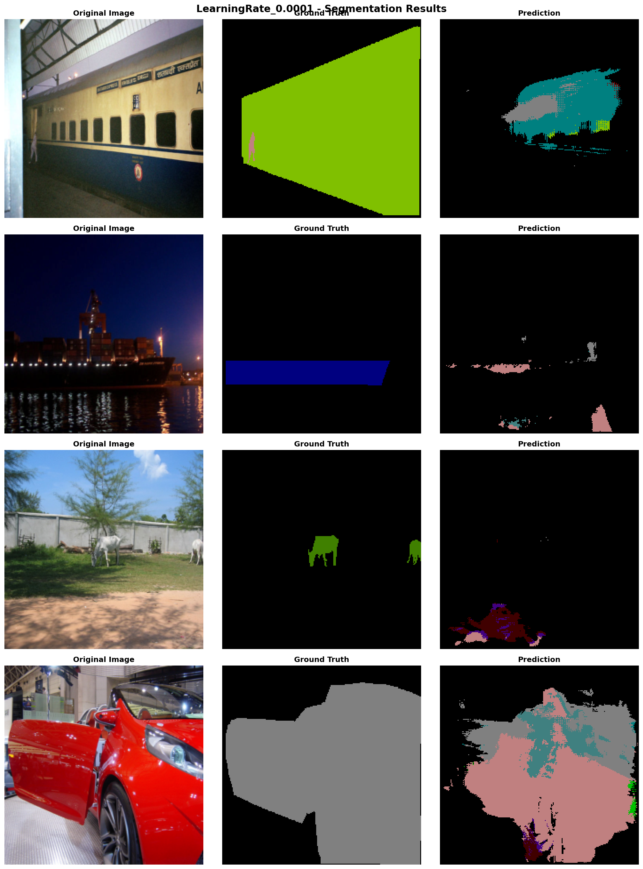
Εικόνα 4: Καλύτερο αποτέλεσμα τμηματοποίησης (BG=0.2)
Σχολιασμός:
- Όλα τα mIoU είναι χαμηλότερα (3-7.5% vs 10-14%) λόγω λιγότερων epochs (5 vs 10) και αποσταθεροποίησης από τα ανισόρροπα βάρη.
- Ο AdamW παραμένει υπέρτερος (6.75% vs 3.02% σε σχέση με SGD).
- Το μικρότερο LR (0.0001) δίνει το καλύτερο αποτέλεσμα (7.56%) — η πιο αργή σύγκλιση βοηθά όταν τα βάρη είναι ανισόρροπα.
- Η Pixel Accuracy έπεσε στο 67-71%, γιατί το μοντέλο δεν τιμωρείται αρκετά για λάθη στο background.

4. Συγκριτική Ανάλυση

4.1 Κανονικό vs Μειωμένο Background Weight
Κανονικό BG Weight (=1.0):
- Σταθερή εκπαίδευση, υψηλότερο mIoU (13.91%) και Pixel Accuracy (74.79%).
- Το μοντέλο εστιάζει περισσότερο στο background λόγω της κυριαρχίας του.
Μειωμένο BG Weight (=0.2):
- Η τιμωρία για λάθη στο background πέφτει στο 20%, αναγκάζοντας το μοντέλο να μάθει τις foreground κλάσεις.
- Χαμηλότερα αποτελέσματα (7.56%) λόγω λιγότερων epochs και αστάθειας.
- Με περισσότερες epochs αναμένεται να υπερτερήσει στο foreground mIoU.

4.2 Επίδραση Optimizer
- Ο AdamW υπερτερεί σταθερά έναντι του SGD σε όλα τα πειράματα.
- Η διαφορά είναι πιο έντονη με λιγότερα epochs: AdamW 6.75% vs SGD 3.02% (BG=0.2).
- Ο SGD χρειάζεται περισσότερα epochs και προσεκτικότερο LR tuning.

4.3 Επίδραση Learning Rate
- BG=1.0: lr=0.0003 > lr=0.001 (13.91% vs 12.63%).
- BG=0.2: lr=0.0001 > lr=0.0003 > lr=0.001 (7.56% > 6.75% > 5.80%).
- Όσο πιο ασταθής η εκπαίδευση, τόσο πιο χαμηλό LR χρειάζεται.

5. Συμπεράσματα
- Το U-Net είναι αποτελεσματική αρχιτεκτονική για semantic segmentation με skip connections.
- Ο AdamW είναι ο καταλληλότερος optimizer, ιδιαίτερα με περιορισμένο αριθμό epochs.
- Η μείωση του background weight στοχεύει στις foreground κλάσεις αλλά απαιτεί περισσότερες epochs.
- Χαμηλότερο LR (0.0001-0.0003) οδηγεί σε καλύτερα αποτελέσματα σε ασταθείς συνθήκες.
- Το Mean IoU (στις foreground κλάσεις) είναι πιο αξιόπιστη μετρική από την Pixel Accuracy.

